Les vols en biplace sont pratiqués ordinairement de mai à mi-septembre, au Ménez-Hom (NW ou N), à Kervigen (S), à Caméros (W). Nous avons d’autres sites, mais décoller un biplace ou le poser n’est pas toujours aisé, alors, nous préférons des sites "faciles" et donc moins "risqués".

Les conditions aérologiques idéales ne sont pas permanentes ou tous les jours au rendez-vous . Le vent tourne, faiblit, forcit, la pluie ou le brouillard se mettent de la partie, ou au contraire, la journée nulle devient superbe. Les bulletins météo ne sont pas fiables. Heureusement, nous avons une balise (02 98 81 57 30) pour surveiller Éole ! Le vent doit être de 20 à 35 km/h de N à NW, et annoncé plus fort de sud ou d’ouest (s’il souffle à 40 km/h sur le Ménez, il est un peu plus faible en bord de mer). Parfois, il faut attendre ou réagir rapidement, et ceux qui ont un peu de route doivent faire un pari (il faut libérer sa journée ou le WE, prévoir un hébergement pour la soirée), venir pique-niquer et se promener dans le secteur. Si vous êtes à la plage, écoutez votre messagerie en sortant de l’eau !

Le Ménez-Hom est facile à trouver : de Châteaulin, prendre la direction de Crozon. Vous prenez ensuite la départementale qui mène au sommet. Là, soit vous êtes attendu(e) au parking, soit vous vous rendez là où ça vole et vous demandez Loïc.

Pour aller à Kervigen, ce n’est pas beaucoup plus compliqué. A Plomodiern, vous prenez la direction des plages entre la pharmacie et le garage Citroën. Quelques kilomètres plus loin, au rond point, vous allez en face. Vous continuez encore deux kilomètres et vous tournez à droite dans la descente pour suivre un chemin qui devient chemin de terre. Si vous ne tournez pas, vous arriverez à la plage et donc n’aurez qu’à faire demi-tour. Environ 300 m plus loin, après les ajoncs, apparaissent deux champs : c’est là ou plus précisément dans le second.

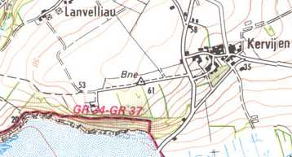

Caméros est en fait le nom de la plage, mais on vole à partir de la petite falaise. De Châteaulin, vous continuez et dépassez le Ménez-Hom. Vous prenez à gauche et arrivez à terme à St Nic. A St Nic, vous slalomez un peu pour vous diriger vers Pentrez = la plage. Au rond point, vous prenez à droite. Ca monte. Après les virages, vous continuez pendant un kilomètre. Vous pouvez prendre à gauche la "route des falaises" et vous arrêter au panneau sens interdit puis poursuivre à pied (300 m) ou tourner à gauche plus loin pour emprunter un chemin de terre.

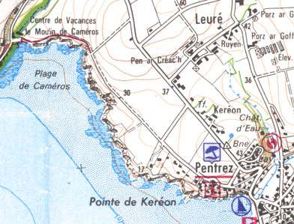

La procédure est relativement simple :
- vous arrivez à l’improviste un jour où ça vole (balise).
- vous téléphonez le jour J, ou la veille, ou quelques jours avant le jour J pour vous renseigner sur la météo et finalement "réserver". Vous appelez à nouveau avant de partir …
- on vous appelle si vous nous donnez votre emploi du temps …

Pensez à prendre des chaussures à lacets, un pantalon, des lunettes de soleil, un coupe vent voire des gants. Les accompagnateurs s’équiperont aussi, on ne sait jamais …

ecole@vol-libre-menez-hom.com - www.vol-libre-menez-hom.com
02 98 81 50 27 - 06 80 32 47 34 – 06 70 37 44 13

